0197

**Модель: UltraMint Pro**

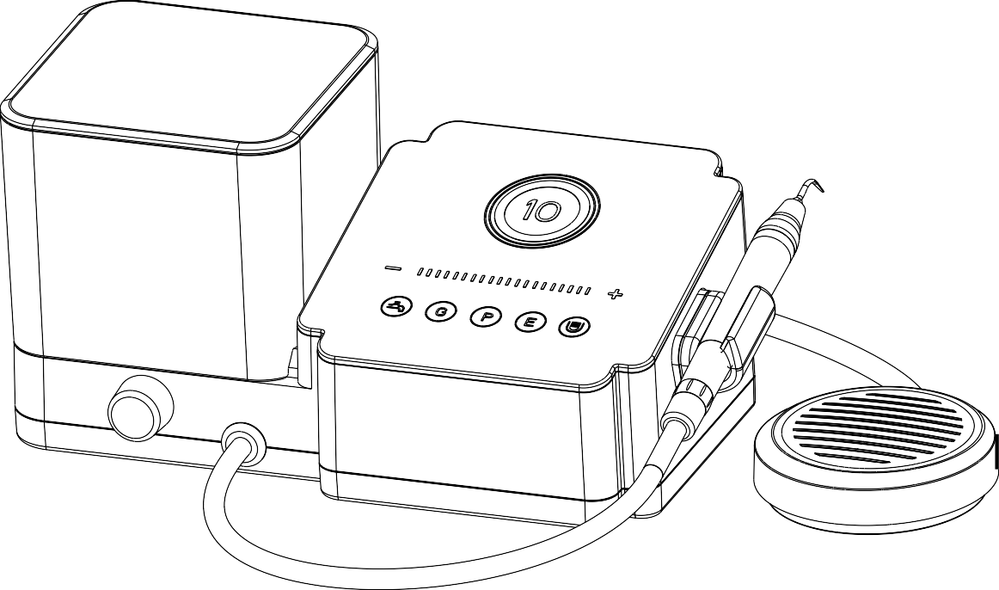

УЛЬТРАЗВУКОВОЙ СКАЛЕР

РУКОВОДСТВО ПОЛЬЗОВАТЕЛЯ

Версия: 03 IFU-6635002

Выпущено: 2021.06.11

Размер: 197 мм X 140 мм

Каталог

1. [Обзор 4](#_bookmark0)
   1. [Содержание 4](#_bookmark1)
   2. [Упаковочный лист и кодировка 5](#_bookmark2)
2. [Символьная инструкция 6](#_bookmark3)
3. [Предисловие 8](#_bookmark4)
   1. [Область применения 8](#_bookmark5)
   2. [Противопоказания 8](#_bookmark6)
4. [Установка 9](#_bookmark7)
   1. [Вид спереди 9](#_bookmark8)
   2. [Вид сзади 9](#_bookmark9)
   3. [Установка основного блока 10](#_bookmark10)
   4. [Установка и снятие наконечника 12](#_bookmark11)
   5. [Установка и удаление наконечника 13](#_bookmark12)
5. [Функционирование и использование изделия 14](#_bookmark13)
   1. [Инструкции по эксплуатации панели 14](#_bookmark14)
   2. [Функциональный режим и использование 16](#_bookmark15)
   3. [Эксплуатация устройства 18](#_bookmark16)
   4. [Дополнительные настройки 20](#_bookmark17)
6. [Очистка, дезинфекция и стерилизация 21](#_bookmark18)
   1. [Предисловие 21](#_bookmark19)
   2. [Общие рекомендации 26](#_bookmark20)
   3. [Автоклавируемые компоненты 21](#_bookmark21)
   4. [Компоненты для дезинфекции 26](#_bookmark22)
7. [Техническое обслуживание 27](#_bookmark23)
8. [Поиск и устранение неисправностей 28](#_bookmark24)
9. [Технические данные 30](#_bookmark25)
10. [Таблицы ЭМС 31](#_bookmark26)
11. [Ведомость 35](#_bookmark27)
12. Краткое описание
    1. Содержание

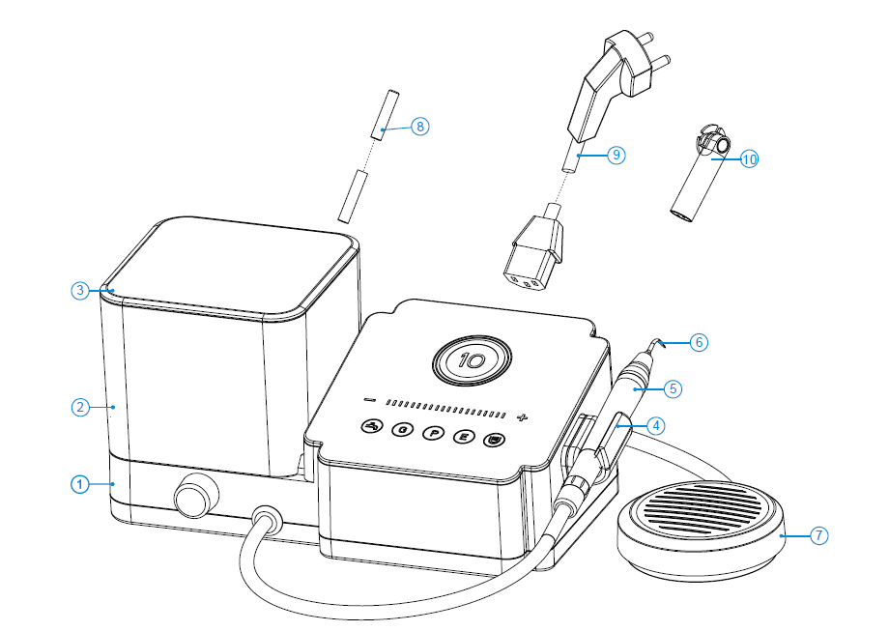

1. Главный блок
2. Колба
3. Обложка
4. Держатель наконечника
5. Носадка
6. Наконечник
7. Ножная педаль
8. Внешний шланг подачи воды
9. Кабель питания
10. Ключ
    1. Упаковочный лист и кодировка

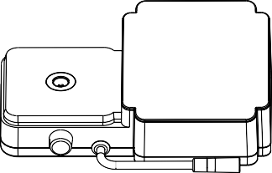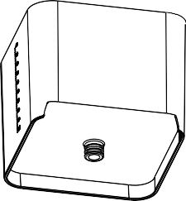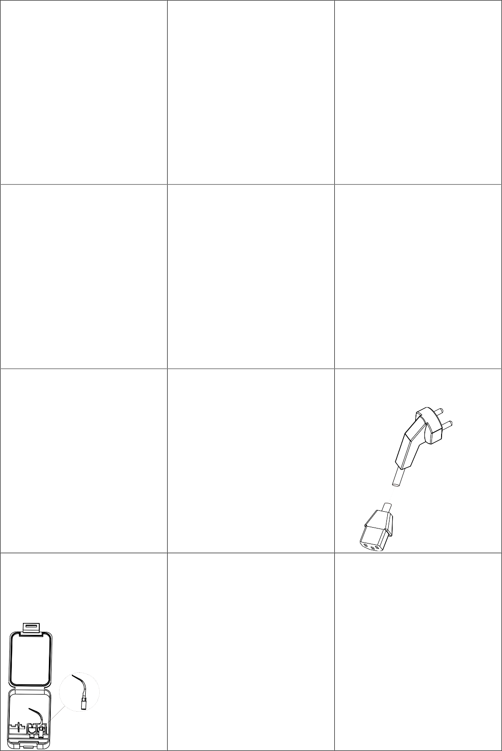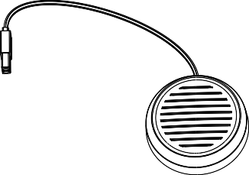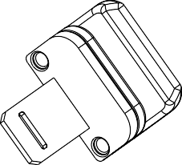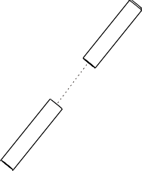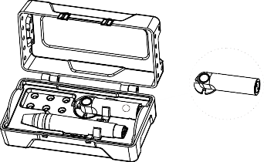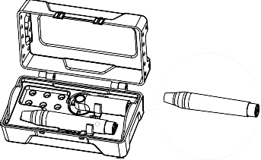

Основной блок (1шт) 6651001

Колба (1шт) 6651012

Крышка (1шт) 6603023

Ножная педаль (1шт) 6651027

Держатель наконечника (1шт) 6604008

Наружный шланг подачи воды (1шт)

6641006

Ключ (1шт)

Хранить в приборной коробке

6651010

Наконечник (1шт)

Хранить в приборной коробке

6651005

Силовой кабель (1шт) 6615006

Наконечники (6шт)

Хранить в следующем ящике

G1(6626001), G2(6626002), G4(6626004), P1(6626006), P3(6626007), E4(6626016)

1. Символьная инструкция



|  |  |
| --- | --- |
| ВНИМАНИЕ! | Если инструкции не соблюдаются должным образом, эксплуатация может привести к опасностям для продукта или пользователя/пациента. |
| ПРИМ. | Дополнительная информация, объяснение эксплуатации и производительности. |
|  | Серийный номер |
|  | Оборудование класса II |
|  | Прикладная деталь типа B |
|  | Переменный ток |
|  | Утилизировать в соответствии с директивой WEEE |
|  | Хранить в сухом состоянии |
|  | Можно автоклавировать до максимальной температуры 134° C |
|  | Ограничение температуры |
| Ограничение влажности |
| Ограничение атмосферного давления |
| Ножная педаль |
|  | Давление воды на входе: 0,01-0,5 МПа |
| IPX0 | Обычное оборудование |
| IPX1 | Противокапельное оборудование |
|  | Используется только в помещении |
|  | Режим подачи воды в колбу |
|  | Контроль воды в баллоне |

|  |  |
| --- | --- |
|  | Режим внешнего водоснабжения |
|  | Номер по каталогу |
|  | Завод-изготовитель |
|  | Дата изготовления |
| ПАРТИЯ | Партия производства |
|  | Уполномоченный представитель в Европейском сообществе |
|  | ЛОГОТИП ПРОИЗВОДИТЕЛЯ |
|  | Следуйте инструкциям по применению |
|  | Стиральная машина-дезинфектор для термической дезинфекции |
|  | Заземление(земля) |
|  | Управление подачей воды на наконечник |

1. Предисловие
   1. Область применения

UltraMint Pro - это ультразвуковой скалер, предназначенный для использования во время масштабирования, эндодонтического лечения и пародонтальной терапии для удаления отложений и пятен на зубах путем нанесения ультразвукового вибрирующего скалера на зубы.

Данное устройство должно использоваться только в больничной среде, клиниках или стоматологических кабинетах обученным и квалифицированным стоматологическим персоналом и не должно использоваться в среде с высоким содержанием кислорода.

* 1. Противопоказания
     1. Пациенту с гемофилией не разрешается использовать данное оборудование.
     2. Пациенту или врачу, оснащенному кардиоимплантируемыми электронными устройствами, запрещается использовать это оборудование.
     3. Пациент с сердечными заболеваниями, беременная женщина и дети должны быть осторожны при использовании оборудования.

***ВНИМАНИЕ!***

Перед использованием прочтите следующие предупреждения:

1. Устройство не должно быть помещено во влажную среду или в любое место, где оно может соприкасаться с любым типом жидкостей.
2. Не подвергайте устройство воздействию прямых или косвенных источников тепла. Устройство должно эксплуатироваться и храниться в безопасных условиях.
3. Устройство требует особых мер предосторожности в отношении электромагнитной совместимости (ЭМС) и должно быть установлено и эксплуатироваться в строгом соответствии с информацией ЭМС. В частности, не используйте устройство вблизи люминесцентных ламп, радиопередатчиков, пультов дистанционного управления и не используйте эту систему рядом с активным ВЧ хирургическим оборудованием в больнице. Переносное радиочастотное оборудование связи (включая периферийные устройства, такие как антенные кабели и внешние антенны) должно использоваться не ближе 30 см (12 дюймов) от любой части ультразвукового скалера, включая кабели, указанные производителем. В противном случае это может привести к ухудшению эксплуатационных характеристик данного оборудования. Не заряжайте, не эксплуатируйте и не храните при высоких температурах. Соблюдайте указанные условия эксплуатации и хранения.
4. Перчатки являются обязательными во время лечения.
5. Если во время лучевого воздействия в устройстве возникают неровности, выключите его. Свяжитесь с агентством.
6. Никогда не открывайте и не ремонтируйте устройство самостоятельно, в противном случае гарантия аннулируется.
7. Третий проводник в силовом кабеле является только функциональным заземлением.
8. Монтаж
   1. 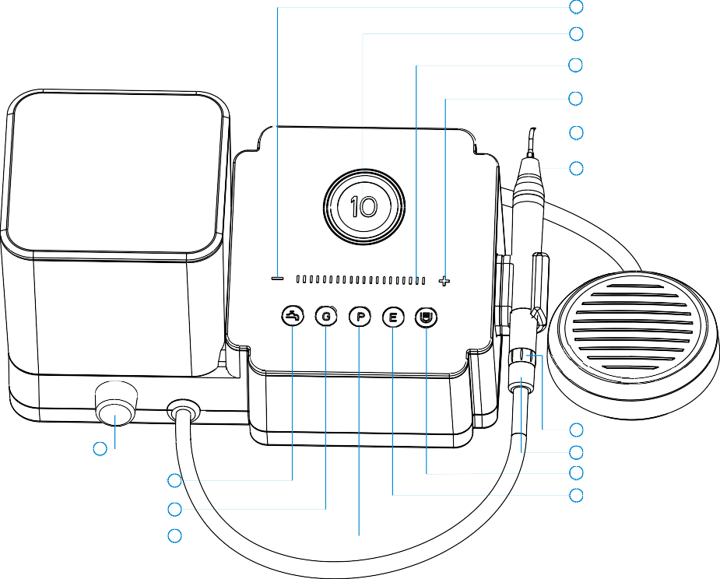Вид спереди

Уменьшить клавишу питания

Окно дисплея мощности

Быстрое уменьшение/увеличение мощности &Индикатор питания

Кнопка увеличения мощности

Насадка

Наконечник

Ручка управления подачей воды

Режим внешнего водоснабжения

Режим масштабирования

Пародонтальный режим

Ручка управления водой

Шнур наконечника

Режим подачи воды в колбу

Эндодонтический режим

* 1. Вид сзади

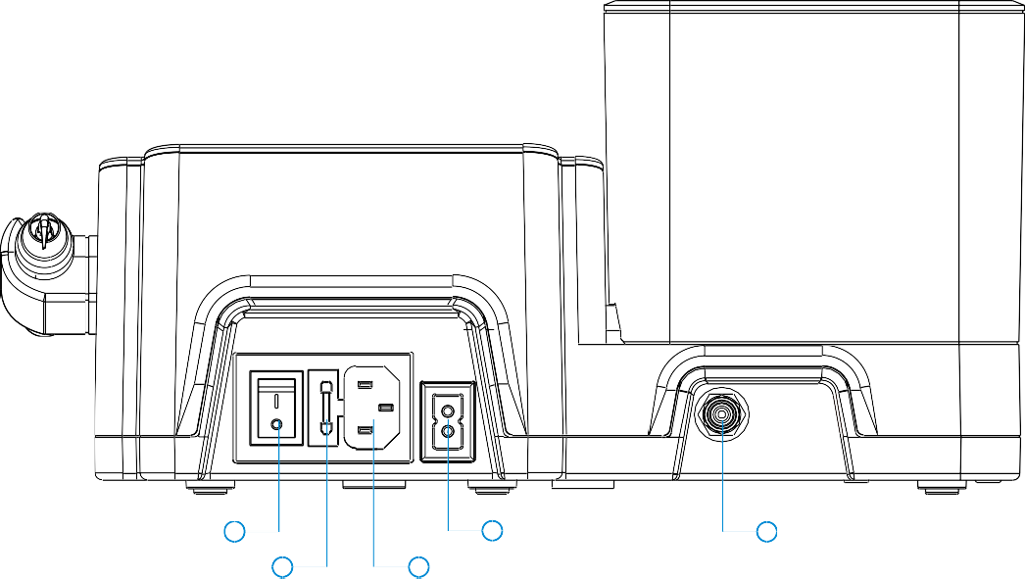

Выключатель питания

Предохранитель

Гнездо питания

Внешний разъем для шланга для подачи воды

Гнездо для ножной педали



* 1. Установка основного блока

|  |  |  |  |  |  |
| --- | --- | --- | --- | --- | --- |
| * + 1. Установите опору наконечника   Сначала установите опору наконечника на главный блок.    Прикрепите шнур наконечника к опоре наконечника.     * + 1. Установите колбу и крышку   Установите колбу на основной блок, как показано ниже (обратите внимание на направление надреза, обрамленного пунктирной линией на рисунке), а затем установите крышку на колбу. Если вам необходимо использовать режим подачи воды из колбы, добавьте воду или другие допустимые жидкости в колбу в соответствии с фактическими потребностями.  2  1 |  | 4.3.3 Установка кабеля питания и ножной педали  Подключите кабель питания и ножную педаль к соответствующим розеткам. Переведите выключатель питания в положение OFF (т.е. нажмите на сторону, помеченную буквой "O") и подключите шнур питания к источнику питания, чтобы подать питание на главный блок.     |  |  |  | | --- | --- | --- | | Выключатель питания | Гнездо питания | Гнездо ножной педали |   ВНИМАНИЕ!   * Перед подключением к источнику питания кабель питания должен быть подключен к главному блоку.   4.3.4 Установка наружного шланга подачи воды  При выборе внешнего режима подачи воды необходимо установить внешний шланг подачи воды на разъем внешнего шланга подачи воды на основном блоке. |

|  |  |  |
| --- | --- | --- |
|  |  |  |
| Внешний разъем водяного шланга  ① Открутите контргайку на внешнем соединителе водяного шланга против часовой стрелки.  ② Установите контргайку на внешний шланг подачи воды, как показано выше.  \* Подсоедините один конец внешнего шланга подачи воды к разъему внешнего шланга подачи воды на основном блоке, затем затяните контргайку по часовой стрелке.  Подключите другой конец к источнику чистой воды.  ВНИМАНИЕ!  При выборе внешнего водного режима давление воды на входе должно быть в диапазоне 0,01-0,5 МПа. Если выбран режим подачи воды из баллона, этот шаг можно пропустить. |  | Открутите контргайку против часовой стрелки  Стопорная гайка  Установите контргайку на наружный шланг подачи воды  Наружный шланг подачи воды  Подключите один конец внешнего   1. шланга подачи воды к внешнему соединителю шланга подачи воды 2. Затяните контргайку по часовой стрелке |

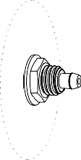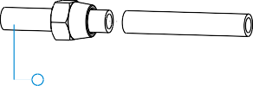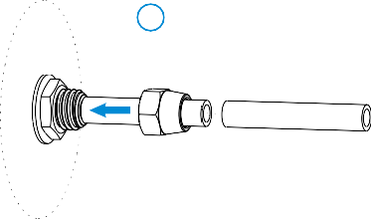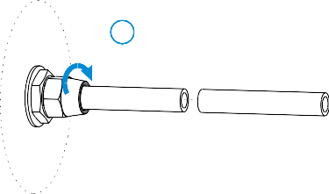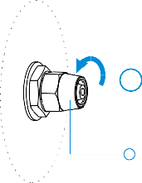

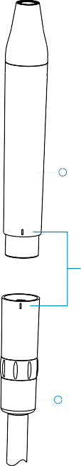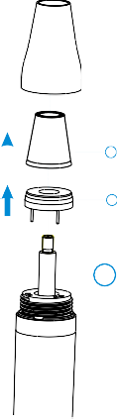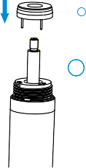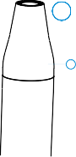

* 1. 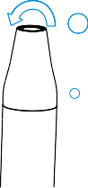Установка и снятие наконечника

|  |  |  |  |
| --- | --- | --- | --- |
| * + 1. Установка и снятие наконечника   Установите и снимите наконечник, как показано ниже.  Обратите внимание, что перед установкой совместите метку направления на наконечнике с меткой направления на разъеме шнура наконечника, а затем вставьте наконечник в разъем шнура наконечника.  установка Снятие  Наконечник      Выравнивание    Шнур наконечника   * + 1. Снятие и установка защитного экрана и световода и защитного экрана для ламп   ВНИМАНИЕ!  Перед очисткой, дезинфекцией и стерилизацией отсоедините световод и бусину лампы от наконечника. |  | I | Демонтаж  Извлеките защитный экран шарика лампы 1, повернув его против часовой стрелки  Ламповый защитный экран  Световод  Шарик лампы  Извлеките световод и 2  шарик лампы по порядку  Установка  Световод  шарик лампы  Установите световод и шарик лампы по порядку    Установите защитный экран лампы, повернув его по часовой стрелке  Защитный экран шарика лампы |

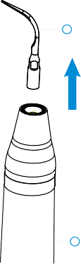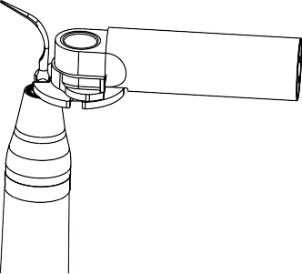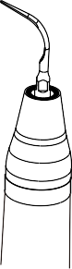

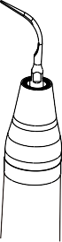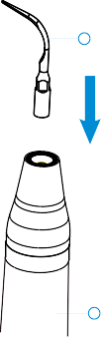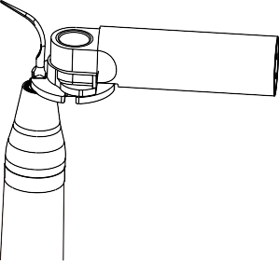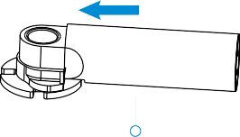

* 1. Установка и снятие наконечника

|  |  |  |
| --- | --- | --- |
| 4.5.1 Установка наконечника   1. Прикрутите насадку к наконечнику. 2. Совместите зазор ключа с кончиком. 3. Поворачивайте ключ по часовой стрелке до поворота на 90 градусов.   Наконечник  Наконечник  Ключ  Поворачивайте ключ, пока он не повернется на 90 градусов |  | 4.5.2 Удаление наконечника   1. Совместите зазор ключа с кончиком. 2. Поворачивайте гаечный ключ против часовой стрелки, пока кончик не ослабнет. 3. Отвинтите насадок от наконечника     Ключ  Поворачивайте гаечный ключ до тех пор, пока кончик не ослабнет  насадка  Наконечник |

1. Функция и использование продукта
   1. Инструкции по эксплуатации панели



|  |  |
| --- | --- |
| 5.1.1 Режим водоснабжения      **Режим внешнего водоснабжения Режим подачи воды в колбе**  Это оборудование может обеспечить режим внешнего водоснабжения и режим подачи воды из бутылок, и пользователи могут выбрать режим водоснабжения для подачи воды в соответствии с их потребностями.  Нажмите кнопку «», чтобы выбрать режим внешнего водоснабжения, загорится индикатор на соответствующей кнопке.  Нажмите кнопку «», чтобы выбрать режим подачи воды в колбу, загорится индикатор на соответствующей кнопке. Кнопка выбора режима подачи воды может быть активирована только в режиме ожидания устройства. | 5.1.2 Режим работы        Масштабирование эндодонический режим Периодонтальный режим  Данное оборудование может обеспечивать три режима работы: режим масштабирования, режим пародонта и режим эндодонтии.  Пользователь может выбрать рабочий режим в соответствии с используемым наконечником и требуемым лечением.  Нажмите клавишу «», чтобы выбрать режим масштабирования, загорится индикатор на соответствующей кнопке, выберите наконечник, отмеченный «G» на наконечнике при его использовании.  Нажать клавишу «» для выбора пародонтального режима, загорится индикатор на соответствующей кнопке, при ее использовании выбрать наконечник, отмеченный «Р» на наконечнике.  Нажмите кнопку «», чтобы выбрать эндодонтический режим, загорится индикатор на соответствующей кнопке, выберите наконечник, отмеченный «Е» на наконечнике при его использовании. |





|  |  |  |  |  |
| --- | --- | --- | --- | --- |
| 5.1.3 Регулировка мощности  10 Включение окна дисплея  Уменьшить Увеличить    Быстрое уменьшение/увеличение мощности и индикатор питания    Устройство может обеспечить 10 (1-10) градуировок конфигураций мощности в каждом режиме, и пользователь может настроить его в соответствии с потребностями использования.  Нажмите клавишу «-», чтобы уменьшить мощность, нажмите клавишу «+», чтобы увеличить мощность.  10  "Окно отображения мощности" и "индикатор питания"  соответствуют уровню мощности.  Пользователи также могут регулировать мощность, постукивая пальцами или скользя влево и вправо. |  | Рабочая мощность оборудованного наконечника | |  |
| Модель наконечника | Мощность |  |
| G1 | 1-10(О) |  |
| G2 | 1-10(О) |  |
| G4 | 1-10(О) |  |
| P1 | 1-10(С) |  |
| P3 | 1-6(С) |  |
| E4 | 1-6(E) |  |
|  | | | |

* 1. Функциональный режим и использование

Это оборудование может обеспечить режим внешнего водоснабжения и режим подачи воды из бутылок, и пользователи могут выбрать режим водоснабжения для подачи воды в соответствии с их потребностями.

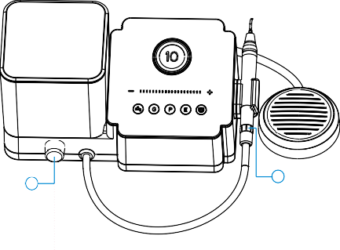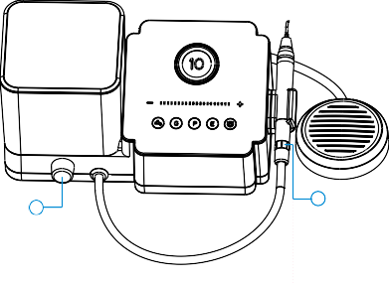

ручной шнур для регулировки расхода воды, необходимо убедиться, что ручка на основном блоке находится в состоянии максимальной производительности по воде.

* + 1. Режим подачи воды в колбу

Этапы:

1. Поднимите колбу, установленный на оборудовании, вертикально.
2. Снимите крышку колбы с водой, добавьте необходимое количество очищенной воды, не забудьте не заполнять воду выше указанного максимального уровня воды (900 мл), а затем положите на крышку.
3. Очистите порт для флакона и разъем для флакона на основном устройстве.

Когда пользователи привыкли использовать ручку основного блока для регулировки расхода воды:

1. Поместите порт для флакона прямо к соединителю флакона на основном устройстве.
2. Нажмите « », чтобы выбрать колбу

Ручка управления водой 2

Нравится настраивать

вода с помощью этой ручки

1 По часовой стрелке до макс.

режим подачи воды.

Регулировка расхода воды в режиме подачи воды из баллона

В режиме подачи воды в колбу расход воды на наконечнике можно регулировать с помощью ручки управления водой (поверните по часовой стрелке, чтобы увеличить расход воды

Когда пользователи привыкли использовать ручку наконечника для регулировки воды:

Водные ресурсы

поток) на основном устройстве или ручку (поверните по часовой стрелке, чтобы увеличить поток воды) на шнуре наконечника. Это

По часовой стрелке до макс.

(по умолчанию макс. 1

после загрузки)

Нравится регулировать воду с помощью этой ручки

2 ручка управления

регулировка зависит от используемого наконечника и лечения.

* + 1. Режим внешнего водоснабжения

Этапы:

ПРИМ.

При выборе ручки на основном блоке для регулировки расхода воды необходимо убедиться, что ручка на шнуре наконечника находится в состоянии максимальной производительности по воде. И наоборот, при выборе ручки на

1. Снимите крепежную гайку на входе для воды устройства против часовой стрелки.
2. Установите крепежную гайку на внешний шланг подачи воды.

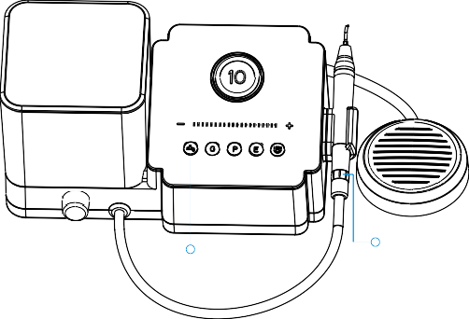

1. Вставьте внешний шланг подачи воды во впускное отверстие для воды, а затем затяните крепежную гайку по часовой стрелке.
2. Подключите другой конец внешнего шланга подачи воды к

источник чистой воды.

5) Нажмите "

", чтобы выбрать

режим внешнего водоснабжения.

Регулировка расхода воды в режиме внешней воды

В режиме внешнего водоснабжения

расход воды можно регулировать только с помощью ручки на шнуре наконечника.

Режим внешнего водоснабжения

Ручка управления подачей воды

* 1. Эксплуатация устройства

|  |  |
| --- | --- |
| * + 1. Правильно установите устройство в соответствии с инструкциями по установке. Оператор смотрит на устройство, и ручка управления подачей воды на шнуре наконечника отрегулирована до максимума.     2. Нажмите выключатель питания на главном блоке. В это время горит  индикатор режима масштабирования. Окно индикации питания отображает 05. Индикатор питания загорается наполовину, а индикатор режима подачи воды в колбу загорается.     3. Выберите режим подачи воды из баллона или внешний режим подачи воды (горит индикатор режима, соответствующий выбранному режиму подачи воды).     4. Выберите нужный рабочий наконечник и затяните его с помощью прилагаемого ключа.     5. Держите наконечник в соответствии с привычками использования, как правило, занимая положение удержания ручки.     6. Когда устройство работает нормально, частота очень быстрая. При масштабировании убедитесь, что наконечник вибрирует нормально и вода распыляется нормально, затем осторожно коснитесь поверхности зуба и совершайте возвратно-поступательное движение с определенной скоростью, чтобы удалить зубной камень. Держите поток воды плавно, чтобы избежать перегрева наконечника. Никогда не применяйте чрезмерную силу и не задерживайтесь слишком долго при чистке зубов. | * + 1. Регулировка мощности: Отрегулируйте мощность в зависимости от применения. Как правило, средней мощности достаточно, и выходную мощность можно регулировать в любое время в клинической практике в соответствии с чувствительностью зубов пациента и твердостью зубного камня.     2. Регулировка расхода воды: нажмите на ножную педаль, чтобы активировать вибрацию наконечника. Поверните ручку управления подачей воды на основном блоке или ручку управления подачей воды на шнуре наконечника, чтобы сформировать струю воды для охлаждения наконечника и очищенной поверхности зуба.     3. Во время клинического использования створка наконечника не должна находиться в вертикальном контакте с поверхностью зуба, и не следует прикладывать сильное давление, чтобы избежать какого-либо повреждения зуба и наконечника.     4. После завершения операции отрегулируйте ручку управления подачей воды на шнуре наконечника до максимума, дайте устройству поработать около 30 секунд, чтобы промыть наконечник и наконечник, а затем извлеките наконечник и наконечник для очистки, дезинфекции и стерилизации. |

|  |  |
| --- | --- |
| ПРИМ.   1. Храните устройство в чистоте до и после использования. 2. Перед каждым использованием всегда проверяйте, чтобы устройство было установлено на надежную и ровную поверхность. И отрегулируйте поток воды до максимума, а затем запустите устройство для работы в течение около 10 секунд, чтобы удалить остатки жидкости в жидкостном контуре. 3. Оператор должен принимать достаточные меры защиты (например, носить очки, лицевую маску и т. д.), чтобы предотвратить перекрестное заражение. Рекомендуется использовать антисептическое полоскание рта перед процедурой и использование большого объема вакууматора во время процедуры масштабирования. 4. Использование продукта должно соответствовать требованиям соответствующих эксплуатационных спецификаций и соответствующих правил лечебного отделения и ограничиваться использованием квалифицированных специалистов (таких как стоматологи) в больнице или клинике. 5. Не вкручивайте наконечник и не вытягивайте наконечник во время работы устройства. 6. Во время работы наконечник должен быть затянут, а из наконечника должен выходить мелкий спрей. Подробные инструкции по эксплуатации см. в руководстве пользователя. 7. Замените новый при повреждении наконечника или наконечника или наличии видимых признаков износа. 8. Не скручивайте и не потирайте кончик. 9. Не используйте источники нечистой воды и никогда не используйте физиологический раствор вместо чистой воды. | 1. При использовании источника воды без гидравлического давления поверхность воды должна быть на 1 метр выше головы пациента. 2. Не тяните за шнур наконечника с усилием, чтобы избежать повреждения хвостового провода. 3. Не стучите и не трите наконечник. 4. После работы выключите выключатель питания и выньте вилку из розетки. 5. Всегда используйте оригинальные детали. Использование неоригинальных инструментов может привести к повреждению устройства, а оператор или пациент могут быть травмированы. 6. Никакие изменения не должны вноситься в данное изделие. 7. Мощность ультразвука должна регулироваться в соответствии с используемым наконечником и требуемым лечением. 8. Всегда проверяйте, что шнуры или кабели не будут тереться о переднюю поверхность во время работы, поскольку это может в конечном итоге изменить выбранные настройки. |

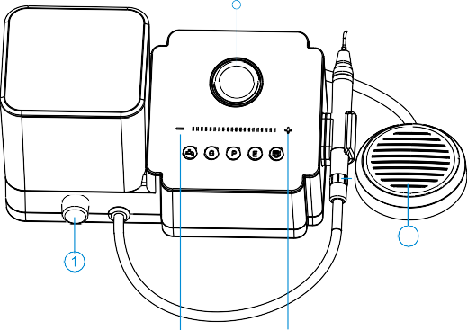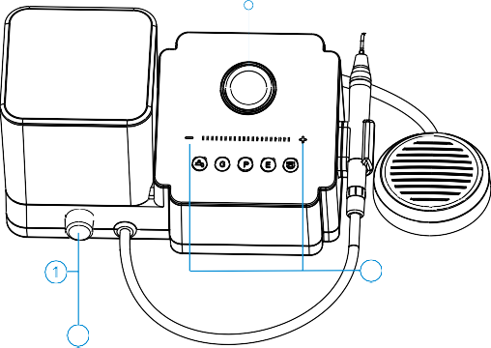

* 1. Дополнительные настройки

|  |  |
| --- | --- |
| 5.4.1 Режим «Очистка»  Рекомендуется промывать жидкостный контур прибора после накипи не реже одного раза в сутки. Режим «Очистка» позволяет проводить очистку жидкостного контура с целью уменьшения накопления кристаллов и бактерий в жидкостном контуре.  Поочередно отображается «CL» и время очистки  3  3. Нажмите ножную педаль, чтобы начать очистку  Нажмите один раз    2 “+”“-”Установка времени очистки  **Этапы**:   1. Залейте дистиллированную или деминерализованную воду в колбу. 2. Нажмите ручку управления водой на основном блоке, зуммер подаст один звуковой сигнал и войдет в режим «Очистка». В это время светодиодная цифровая трубка на панели попеременно отображает «CL» и время очистки. По умолчанию время очистки составляет 30 секунд, для регулировки нажмите кнопку «+» или «-». Диапазон регулировки составляет 10 ~ 60 секунд. 3. Нажмите на ножную педаль, чтобы начать очистку жидкостного контура. В это время ножную педаль можно отпустить. 4. После обратного отсчета чистки устройство автоматически остановится и выйдет из режима «Чистка». | Во время процесса очистки снова нажмите на ножную педаль или один раз нажмите ручку управления водой на основном устройстве, чтобы остановить очистку и выйти из режима «Очистка».  5.4.2 Светодиодный индикатор наконечника  регулировка задержки  Во время работы загорится светодиодный индикатор наконечника. Устройство перестанет работать после отпускания ножной педали. Светодиодный индикатор наконечника будет задерживаться на определенное время перед тушением. Время задержки по умолчанию составляет 10 секунд, и время задержки может быть отрегулировано по мере необходимости.  Отображение времени задержки  Нажмите дважды  2  Установите время задержки  3  Нажмите его один раз или примерно через 5 секунд без операции, выйдите из настройки задержки  Метод работы: в режиме ожидания непрерывно нажимайте ручку управления водой на основном устройстве дважды, чтобы войти в состояние регулировки светодиодного индикатора наконечника. В это время светодиодная цифровая трубка отображает время задержки. Значение по умолчанию - 10 секунд, вы можете нажать кнопку «+» или «-», чтобы продолжить настройку. Диапазон регулировки составляет 10 ~ 20 секунд. Нажмите на ручку управления подачей воды на главном устройстве еще раз или примерно через 5 секунд бездействия, выйдите из настройки задержки светодиодного индикатора наконечника. |

1. Очистка, дезинфекция и стерилизация
   1. Предисловие

Деталями для клинического применения загрязнений являются внешние поверхности наконечника, наконечника и гаечного ключа. В целях гигиены и санитарной безопасности эти компоненты должны быть очищены, дезинфицированы и стерилизованы перед каждым использованием, чтобы предотвратить любое загрязнение. Это касается первого использования, а также последующих видов использования. Соблюдайте национальные правила, стандарты и требования по очистке, дезинфекции и стерилизации.

Процедуры повторной обработки имеют лишь ограниченные последствия для этих стоматологических инструментов. Таким образом, ограничение количества процедур повторной обработки определяется функцией / износом устройства. Максимально допустимого количества повторной обработки со стороны обработки не существует. Устройство больше не следует повторно использовать в случае признаков деградации материала.

В случае повреждения устройство должно быть повторно обработано перед отправкой обратно производителю для ремонта.

* 1. Общие рекомендации
  + Пользователь несет ответственность за стерильность изделия в течение первого цикла и каждого последующего использования, а также за использование поврежденных или грязных инструментов, если это применимо после стерильности.
  + Для собственной безопасности носите средства индивидуальной защиты (перчатки, защитные очки и т. д.).
  + Используйте только дезинфицирующий раствор, который одобрен для его эффективности (список VAH/DGHM, маркировка CE и одобрение FDA) и в соответствии с DFU производителя дезинфицирующего раствора.
  + Качество воды должно соответствовать местным нормам, особенно для последнего этапа промывки или с помощью мойки-дезинфектора.
  + Тщательно очистите и промойте компоненты перед автоклавированием.
  + Не используйте отбеливающие или хлоридные дезинфицирующие материалы.
  1. Автоклавируемые компоненты

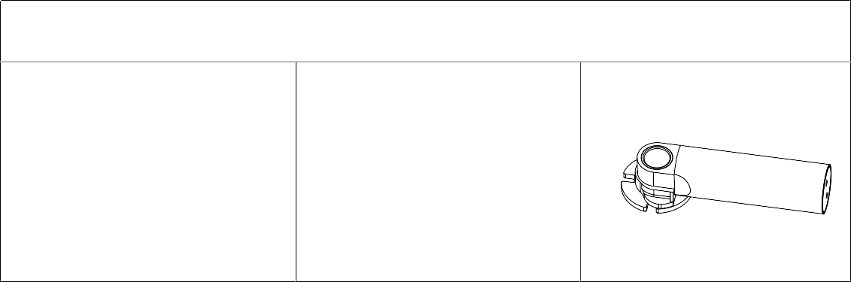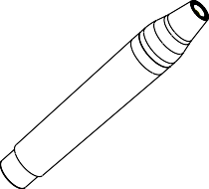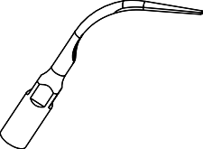

|  |  |  |
| --- | --- | --- |
| Автоклавируемые компоненты | | |
| Наконечник | Насадка | Ключ |

|  |  |
| --- | --- |
| ВНИМАНИЕ!   * Только вышеуказанные компоненты могут быть автоклавированы. * Перед первым использованием и после каждого использования стерилизуйте вышеуказанные компоненты. | |
| Инструкции по повторной обработке | |
| Приготовление в месте использования: | Перед очисткой отсоедините наконечник и наконечники от основного блока. Отсоедините от наконечника бусину световода и лампы. Инструкции по разборке см. в главах 4.4 и 4.5 настоящего руководства. Сразу после использования удалите грубые загрязнения с компонентов водой с кодовым обозначением (<40°C). Не используйте фиксирующее моющее средство или горячую воду (>40°C), так как это может привести к фиксации остатков, которые могут повлиять на результат процесса повторной обработки.  Храните инструменты во влажном помещении.  ВНИМАНИЕ!  Не погружайте компоненты и не протирайте их любой из следующих функциональных вод (кислой электролизованной водой, сильным щелочным раствором или озоновой водой), медицинскими средствами (глутаралом и т. д.) или любыми другими специальными типами воды или коммерческих чистящих жидкостей. Такие жидкости могут привести к коррозии металла и адгезии остаточных медицинских агентов к компонентам. |
| Транспортировка: | Безопасное хранение и транспортировка в зону переработки во избежание любого ущерба и загрязнения окружающей среды. |
| Подготовка к дезактивации: | Устройства должны быть повторно обработаны в разобранном виде.  ВНИМАНИЕ!  Соблюдайте соответствующие меры индивидуальной защиты. |
| Предварительная очистка: | Выполняйте ручную предварительную очистку до тех пор, пока компоненты не будут визуально очищены. Погрузите компоненты в чистящий раствор и промойте просветы водяным струйным пистолетом с холодной водопроводной водой в течение не менее 10 секунд. Очистите поверхности щеткой с мягкой щетиной. |
| Очистка: | Что касается очистки/дезинфекции, промывки и сушки, то следует различать ручные и автоматизированные методы повторной обработки. Предпочтение следует отдавать автоматизированным методам переработки, особенно благодаря лучшему потенциалу стандартизации и промышленной безопасности. |

|  |  |
| --- | --- |
|  | Автоматическая очистка:  Осторожно поместите компоненты в мойку-дезинфектор на лоток и задайте следующие параметры, затем запустите программу:   * 4 мин предварительной промывки холодной водой (<40°C); * выгрузка * 5 мин промывки мягким щелочным очистителем при 55 ° С; * выгрузка * 3 мин нейтрализации теплой водой (40 ° С); * выгрузка * Промежуточное полоскание теплой водой (40°C) в течение 5 мин; * выгрузка   *Автоматизированные процессы очистки были валидированы с использованием 0,5% неодишера MediClean forte (Dr. Weigert).* Примечание В соответствии с EN ISO 17664 методы ручной обработки для этих устройств не требуются. Если необходимо использовать метод ручной обработки, проверьте его перед использованием.  ВНИМАНИЕ!   * Используйте только одобренные моечно-дезинфекционные машины в соответствии с EN ISO 15883, регулярно проводите их техническое обслуживание и калибровку. * Следуйте инструкциям и соблюдайте концентрации, указанные производителем (см. общие   рекомендации). |
| Дезинфекция: | Автоматизированная термическая дезинфекция в моечной машине/дезинфекторе с учетом национальных требований в отношении значения A0 (см. EN ISO 15883).  Цикл дезинфекции 5 мин дезинфекции при 93°C был валидирован для устройства, чтобы достичь значения A0 3000.  После очистки приборы должны быть автоматизированы и немедленно дезинфицированы. Дезинфекция вручную не рекомендуется. Пожалуйста, используйте полностью деминерализованную воду. |
| Сушка: | Автоматическая сушка:  Сушка инструментов в соответствии с циклом сушки моечной машины/дезинфектора. При необходимости дополнительную ручную сушку можно выполнить через безворсовое полотенце. Заполните полости инструментов стерильным сжатым воздухом. |

|  |  |
| --- | --- |
| Функциональные испытания, техническое обслуживание: | Визуальный осмотр на чистоту инструментов и повторная сборка. Функциональные испытания в соответствии с инструкциями по применению. При необходимости повторите обработку до тех пор, пока прибор не станет заметно чистым.  Перед упаковкой и автоклавированием убедитесь, что компоненты были сохранены в соответствии с инструкцией производителя. |
| Упаковка: | Упакуйте инструменты в соответствующий упаковочный материал для стерилизации.  ВНИМАНИЕ!   * Проверьте срок годности пакета, указанный производителем, чтобы определить срок годности. * Используйте пакеты, которые выдерживают температуру до * 141℃ и в соответствии с EN ISO 11607. |
| Стерилизация: | Стерилизация инструментов путем применения процесса фракционированной предварительной вакуумной паровой стерилизации (в соответствии с EN 285/EN 13060/EN ISO 17665) с учетом соответствующих требований страны.  Минимальные требования: 5 мин. при 134°C. Максимальная температура стерилизации: 137°C. Время высыхания: не менее 8 мин.  Не допускается флеш-стерилизация на инструментах с просветом!  ВНИМАНИЕ!   * Используйте только одобренные автоклавные устройства в соответствии с EN 13060 или EN 285. * Соблюдайте процедуру технического обслуживания автоклавного устройства, указанную производителем. * Используйте только эту рекомендуемую процедуру стерилизации. * Контроль эффективности (целостность упаковки, отсутствие влажности, изменение цвета индикаторов стерилизации, физико-химические интеграторы, цифровые записи параметров циклов). * Процедура стерилизации должна соответствовать EN ISO 17665. * Ожидание охлаждения перед прикосновением. |
| Хранение: | Хранение стерилизованных инструментов в сухом, чистом и не содержащем пыли месте при умеренных температурах, см. этикетку и инструкцию по применению |

|  |  |
| --- | --- |
|  | .  ВНИМАНИЕ!   * Стерильность не может быть гарантирована, если упаковка открыта, повреждена или влажна. * Перед использованием проверьте упаковку (целостность упаковки, отсутствие влажности и срок годности). |
| Повторная обработка информации о валидационном исследовании: | Вышеупомянутый процесс повторной обработки (очистка, дезинфекция, стерилизация) был успешно валидирован. См. Отчеты о валидационных испытаниях очистки/дезинфекции № RDS2020D0076 001 и RDS2020D0073001; отчеты о валидационных испытаниях стерилизации № RDS2020S0084 001 и RDS2020S0081 001. |
| ПРИМ.   * Перед стерилизацией снимите наконечник. * Перед стерилизацией или использованием убедитесь, что наконечник не поврежден и не поврежден, и не наносите на наконечник защитное масло. * Два уплотнительных кольца на шнуре наконечника (и точка вставки наконечника) будут подвержены силе и износу во время вставки и снятия. Пользователи могут ежедневно наносить стоматологическую смазку на уплотнительное кольцо. Если уплотнительное кольцо повреждено или сильно изношено, что приводит к утечке воды или ослаблению соединения, замените уплотнительное кольцо. * Приведенные выше инструкции были утверждены производителем медицинского изделия как способные подготовить медицинское изделие к использованию. Ответственность за обеспечение того, чтобы обработка, фактически выполняемая с использованием оборудования, материалов и персонала на перерабатывающем предприятии, достигла желаемого результата, лежит на переработчике. Это требует верификации и/или валидации, а также регулярного мониторинга процесса. Аналогичным образом, любое отклонение процессора от предоставленных инструкций должно быть надлежащим образом оценено на эффективность и потенциальные неблагоприятные последствия. | |



* 1. Компоненты для дезинфекции

|  |  |  |
| --- | --- | --- |
| Компоненты для дезинфекции | | |
| Главный блок | Колба | Покрытие |
| Ножная педаль | Держатель наконечника | Кабель питания |
| Наружный шланг подачи воды |  |  |
| Протрите все поверхности тканью, слегка смоченной этанолом для дезинфекции (этанол 70-80 об.%), не менее 2 мин, повторите 5 раз. | | |
| ПРИМ.   * Не используйте ничего, кроме этанола, для дезинфекции (этанол 70-80 об. %). * Не используйте слишком много этанола, так как он попадает в машину и повреждает компоненты внутри. * Не распыляйте жидкость непосредственно на машину. Не допускать попадания влаги   чтобы попасть в машину. | | |

1. Техническое обслуживание

Когда устройство не используется, выключатель питания должен быть выключен, а вилка питания должна быть отключена. Когда устройство не используется в течение длительного времени, его следует включать и поливать один раз в месяц примерно по 5 минут каждый раз.

1. Поиск и устранение неисправностей

При обнаружении неполадок перед обращением к дистрибьютору проверьте следующие пункты. Если ни один из них не применим или неисправность не устранена даже после того, как были предприняты действия, изделие могло выйти из строя. Обратитесь к дистрибьютору.

|  |  |  |
| --- | --- | --- |
| Неисправность | Причины | Методы |
| Цифровая светодиодная трубка и соответствующий кнопочный индикатор на задней панели не загораются после включения питания | Предохранитель поврежден | Замените предохранитель T0.5AL 250 В |
| Плохой контакт вилки питания | Правильно подключите вилку питания |
| После включения питания и нажатия ножной педали наконечник не вибрирует и не разбрызгивается вода | Плохой контакт ножной педали | Подключите педаль надлежащим образом |
| После включения питания и нажатия ножной педали насадка не вибрирует, но разбрызгивается вода | Насадка ослаблена | Правильно затяните наконечник |
| Отказ хвостового провода | Свяжитесь с местным дистрибьютором или нашей компанией |
| Отказ насадки | Свяжитесь с местным дистрибьютором или нашей компанией |
| Соединительная вилка хвостового провода и печатной платы ослаблена | Свяжитесь с местным дистрибьютором или нашей компанией |
| После включения питания и нажатия ножной педали наконечник вибрирует, но нет распыления воды | Ручка управления подачей воды на наконечнике не включена | Включите ручку управления подачей воды на наконечнике |
| В электромагнитном клапане присутствуют примеси | Свяжитесь с местным дистрибьютором или нашей компанией |
| Заблокированный водный путь | Слейте воду из водотока с помощью стоматологического пистолета |
| После отпускания ножной педали все еще остается распыление воды | В электромагнитном клапане присутствуют примеси | Свяжитесь с местным дистрибьютором или нашей компанией |
| Нагрев наконечника | Ручка управления подачей воды переключена на слишком малый размер | Переключите ручку управления подачей воды на максимальное значение |
| Слишком маленькое распыление воды | Ручка управления подачей воды переключена на слишком малый размер | Переключите ручку управления подачей воды на максимальное значение |
| Недостаточное давление воды | Увеличьте давление воды |

|  |  |  |
| --- | --- | --- |
|  | Заблокированный водный путь | Слейте воду из водотока с помощью стоматологического пистолета |
| Вибрация наконечника ослаблена | Наконечник ослаблен | Затяните наконечник |
| Наконечник сломан | Замените наконечник |
| Неисправность панели управления | Печатная плата панели управления повреждена | Свяжитесь с местным дистрибьютором или нашей компанией |
| Просачивание воды в месте соединения наконечника с разъемом на шнуре наконечника | Поврежденное водонепроницаемое уплотнительное кольцо | Замените водонепроницаемое уплотнительное кольцо |
| Файл корневого канала не вибрирует или держатель файла издает шум | Гайка не затянута | Затяните гайку |
| Поврежден держатель файла | Замените держатель файла |
| Светодиодный индикатор не горит | Светодиодный индикатор поврежден | Замените светодиодный индикатор |
| Плохой контакт | Проверить цепь |
| В режиме подачи воды в колбу, если нажать ножную педаль, наконечник вибрирует, но вода не вытекает | Насос поврежден | Свяжитесь с местным дистрибьютором или нашей компанией |

1. Технические данные

|  |  |
| --- | --- |
| Завод-изготовитель | Changzhou Sifary Medical Technology Co.,Ltd |
| Model (Модель) | UltraMint Pro |
| Размеры коробки | 336 мм×190 мм×270 мм |
| Общий вес | 3,75 кг |
| Электропитание | ~220-240 В, 50/60 Гц |
| Входная мощность | 38 ВА |
| Колебание вибрации выходного первичного наконечника | 1 мкм~200 мкм |
| Частота вибрации выходного наконечника | 25 кГц~ 42 кГц |
| Выходное усилие полурасширения | 0,1N ~ 2N |
| Выходная мощность | 3 Вт~20 Вт |
| Предохранитель главного блока | T0.5AL250V |
| Давление воды на входе | 0,1 бар ~ 5 бар (0,01 МПа ~ 0,5 МПа) |
| Макс. расход охлаждающей жидкости (в колбе Режим подачи воды) | прибл. 50 мл/мин |
| Класс электробезопасности | Класс |
| Прикладная деталь | B) |
| Степень защиты от проникновения | Обычное оборудование (IPX0),  Ножная педаль (IPX1) |
| Оборудование типа AP/APG | None (Нет) |
| Применение детали против дефибрилляции | None (Нет) |
| Режим работы | Непрерывная работа |
| Условия эксплуатации | Использование в замкнутых пространствах  Температура окружающей среды: 5°C ~ 40°C Относительная влажность: <80%  Высота макс. 3000 м |
| Условия транспортировки и хранения | Температура окружающей среды: -20 ° C ~ +55 ° C Относительная влажность: 20% ~ 80 %  Атмосферное давление: 70 кПа ~ 106 кПа |

1. Таблицы ЭМС

|  |  |  |
| --- | --- | --- |
| Руководство и декларация производителя – электромагнитные излучения | | |
| UltraMint **Pro** предназначен для использования в электромагнитной среде, указанной ниже.  Клиент или пользователь UltraMint **Pro должен** убедиться, что он используется в такой среде. | | |
| Испытание на выбросы | Соответствие требованиям | Электромагнитная среда - руководство |
|  |  | UltraMint **Pro** использует радиочастотную энергию только для своей внутренней функции. Поэтому его радиочастотное излучение очень низкое и вряд ли вызовет какие-либо помехи в близлежащем электронном оборудовании. |
| РЧ-излучение  CISPR 11 | Группа 1 |
|  |  |
| РЧ-излучение  CISPR 11 | Класс B |  |
|  |
| Гармоническое излучение  IEC61000-3-2 |  | UltraMint **Pro** подходит для использования во всех учреждениях, включая бытовые учреждения и те, которые непосредственно подключены к общественной низковольтной сети электроснабжения, которая питает здания, используемые для бытовых целей. |
| Класс А |
|  |
| Колебания напряжения/фликерные излучения  IEC 61000-3-3 |  |
| Соответствует |
|  |

|  |  |  |  |
| --- | --- | --- | --- |
| Руководство и декларация производителя – электромагнитная помехоустойчивость | | | |
| UltraMint **Pro** предназначен для использования в электромагнитной среде, указанной ниже.  Клиент или пользователь UltraMint **Pro должен** убедиться, что он используется в такой среде. | | | |
| Испытание на помехоустойчивость | Испытание IEC 60601  уровень | Уровень соответствия | Электромагнитная среда - руководство |
| Электростатический разряд (ESD) IEC 61000-4-2 | +/- 8 кВ контакт  +/- 2 кВ, +/- 4 кВ,  +/- 8 кВ, +/- 15 кВ  воздух | +/- 8 кВ контакт  +/- 2 кВ, +/- 4 кВ,  +/- 8 кВ, +/- 15 кВ  воздух | Полы должны быть деревянными, бетонными или из керамической плитки. Если полы покрыты синтетическим материалом, относительная влажность должна быть не менее 30%. |

|  |  |  |  |
| --- | --- | --- | --- |
| Электрические быстрые переходные процессы/всплески IEC 61000-4-4 | ±2 кВ  Частота повторения 100 кГц | ±2 кВ  Частота повторения 100 кГц | Качество сетевого питания должно соответствовать типичному коммерческому или больничному уровню. |
| Помпаж  IEC 61000-4-5 | Линия к линии:  ±0,5 кВ, ±1 кВ  Линия к земле:  ±0,5 кВ, ±1 кВ,  ±2 кВ | Линия к линии:  ±0,5 кВ, ±1 кВ  Линия к земле:  ±0,5 кВ, ±1 кВ,  ±2 кВ | Качество сетевого питания должно соответствовать типичному коммерческому или больничному уровню. |
| Падения напряжения IEC 61000-4-11  Прерывания напряжения IEC 61000-4-11 | 0% UT; 0,5 цикла  при 0°, 45°, 90°,  135°, 180°, 225°,  270° и 315°  0% UT; 1 цикл и  70% UT; 25/30  циклы  синусоидальная фаза при 0°  0% UT; 250/300  цикл | 0% UT; 0,5 цикла  при 0°, 45°, 90°,  135°, 180°, 225°,  270° и 315°  0% UT; 1 цикл  и 70% UT; 25/30 циклов  синусоидальная фаза при 0°  0% UT; 250/300  цикл | Качество сетевого питания должно соответствовать типичному коммерческому или больничному уровню. Если пользователю устройств требуется непрерывная работа во время перебоев в электроснабжении, рекомендуется подавать питание на устройства от источника бесперебойного питания или аккумуляторной батареи. |
| Магнитное поле номинальной частоты питания IEC 61000-4-8 | 30 А/м  50 Гц или 60 Гц | 30 А/м  50 Гц или 60 Гц | Магнитное поле промышленной частоты должно быть на уровне, характерном для типичного места в типичной коммерческой или больничной среде. |
| Примечание: UT: номинальное напряжение(напряжения); например, 25/30 циклов означает 25 циклов при 50 Гц или 30 циклов при 60 Гц | | | |

|  |  |  |  |
| --- | --- | --- | --- |
| Руководство и декларация производителя – электромагнитная помехоустойчивость | | | |
| UltraMint **Pro** предназначен для использования в электромагнитной среде, указанной ниже.  Клиент или пользователь UltraMint **Pro должен** убедиться, что он используется в такой среде. | | | |
| Испытание на помехоустойчивость | Уровень испытаний IEC 60601 | Уровень соответствия | Электромагнитная среда - руководство |

|  |  |  |  |
| --- | --- | --- | --- |
| Кондуктивные помехи  индуцированные радиочастотными полями  IEC 61000-4-6 | 3 В  0,15 – 80 МГц, 6 В в диапазонах ISM  be-tween 0,15  МГц и 80 МГц, 80 % AM  при 1 кГц  3 В/м, 80 МГц  – 2,7 ГГц,  80 % AM в 1  кГц  См. таблицу оборудования радиочастотной беспроводной связи в разделе «Рекомендуемые минимальные расстояния разделения» | 3 В | Портативное и мобильное радиочастотное оборудование связи должно использоваться не ближе любой части UltraMint **Pro**, включая кабели, чем рекомендуемое расстояние разделения, рассчитанное по уравнению, применимому к частоте передатчика.  Рекомендуемые минимальные расстояния  См. таблицу оборудования радиочастотной беспроводной связи в разделе «Рекомендуемые минимальные расстояния разделения» |
| Излучаемые радиочастотные электромагнитные поля  IEC 61000-4-3 | 3 В/м |
| Поля близости от оборудования радиочастотной беспроводной связи | Соответствует |
| IEC 61000-4-3 |  |

|  |  |  |  |  |  |  |
| --- | --- | --- | --- | --- | --- | --- |
| Рекомендуемые минимальные расстояния | | | | | | |
| В настоящее время многие радиочастотные беспроводные устройства используются в различных медицинских учреждениях, где используется медицинское оборудование и/или системы. Когда они используются в непосредственной близости от медицинского оборудования и/или систем, это может повлиять на базовую безопасность и основные характеристики медицинского оборудования и/или систем. UltraMint **Pro** был протестирован с уровнем испытания на помехоустойчивость, указанным в таблице ниже, и соответствует соответствующим требованиям IEC 60601-1-2:2014. Клиент и/или пользователь должны помочь поддерживать минимальное расстояние между оборудованием радиочастотной беспроводной связи  и UltraMint **Pro**, как рекомендовано ниже. | | | | | | |
| Испытательная частота (МГц) | Диапазон (МГц) | Обслуживание | Модуляция | Максимальная мощность (Вт) | Расстояние (м) | Испытательный уровень помехоустойчивости (В/м) |
| 385 | 380-390 | TETRA 400 | Импульсная модуляция  18 Гц | 1.8 | 0,3 | 27 |
| 450 | 430-470 | GMRS 460  FRS 460 | FM  Отклонение ± 5 кГц  Синус 1 кГц | 2 | 0,3 | 28 |

|  |  |  |  |  |  |  |
| --- | --- | --- | --- | --- | --- | --- |
| 710 | 704-787 | Диапазон LTE 13, 17 | Импульсная модуляция 217 Гц | 0.2 | 0,3 | 9 |
| 745 |
| 780 |
| 810 | 800-960 | GSM 800/900, TETRA 800,  iDEN 820,  CDMA 850,  Диапазон LTE 5 | Импульсная модуляция  18 Гц | 2 | 0,3 | 28 |
| 870 |
| 930 |
| 1720 | 1700-1990 | GSM 1800;  CDMA 1900;  GSM 1900; DECT;  Диапазоны LTE 1, 3,  4, 25; UMTS | Импульсная модуляция 217 Гц | 2 | 0,3 | 28 |
| 1845 |
| 1970 |
| 2450 | 2400-2570 | Bluetooth, WLAN,  802.11 b/g/n, RFID 2450,  Диапазон LTE 7 | Импульсная модуляция 217 Гц | 2 | 0,3 | 28 |
| 5240 | 5100-5800 | WLAN 802.11  a/n | Импульсная модуляция  217 Гц | 0.2 | 0,3 | 9 |
| 5500 |
| 5785 |

***ВНИМАНИЕ!***

1. Использование аксессуаров и кабелей, отличных от указанных или предоставленных производителем UltraMint **Pro,** может привести к увеличению электромагнитного излучения или снижению электромагнитной помехоустойчивости UltraMint **Pro** и привести к неправильной работе.

Информация о кабеле:

|  |  |  |  |
| --- | --- | --- | --- |
| Наименование кабеля | Длина кабеля (м) | Экранированный или нет | Замечание. |
| Кабель питания | 1.8 | NO (нет) | / |
| Трос педали | 2.5 | NO (нет) | / |
| Шнур наконечника | 2,0 | NO (нет) | / |

1. Следует избегать **использования UltraMint Pro** рядом с другим оборудованием или вместе с ним, поскольку это может привести к неправильной работе. Если такое использование необходимо, **UltraMint Pro** и другое оборудование должны наблюдаться, чтобы убедиться, что они работают нормально

11. Заявление

|  |
| --- |
| Срок службы  Срок службы изделий **серии UltraMint Pro** составляет 5 лет. |
| Техническое обслуживание  ПРОИЗВОДИТЕЛЬ предоставит принципиальные схемы, перечни компонентов, описания, инструкции по калибровке для оказания помощи ОБСЛУЖИВАЮЩЕМУ ПЕРСОНАЛУ в ремонте деталей. |
| Утилизация  Упаковка должна быть переработана. Металлические части устройства утилизируются в виде металлолома. Синтетические материалы, электрические компоненты и печатные платы утилизируются в виде электрического лома. Пожалуйста, обращайтесь с ними в соответствии с местными законами и нормативными актами по охране окружающей среды. |
| Права  Все права на модификацию продукта сохраняются за производителем без предварительного уведомления. Изображения приведены только для справки. Окончательные права на толкование принадлежат CHANGZHOU SIFARY MEDICAL TECHNOLOGY CO., LTD. Промышленный образец, внутренняя структура и т.д., претендуют на несколько патентов SIFARY, любая копия или поддельный продукт должны взять на себя юридическую ответственность. |

Changzhou Sifary Medical Technology Co., Ltd

Адрес: NO.99, Qingyang Road, Xuejia County, Xinbei District, Changzhou City, 213000 Jiangsu, P. R. China

Телефон: +86-0519-85962691

Факс: +86-0519-85962691

Электронная почта[: ivy@sifary.com](mailto:ivy@sifary.com) Веб-сайт: [www.eighteeth.com](http://www.eighteeth.com/)

clip_image038(12-26-10-25-07)

Caretechion GmbH Тел.: +49 211 3003 6618

Add: Niederrheinstr. 71, 40474 Дюссельдорф, Германия Электронная почта: [info@caretechion.de](mailto:info@caretechion.de)

Все права защищены.